CALCUL LITTÉRAL - Chapitre 1/2
Tout le cours en vidéo : https://youtu.be/zRBOouW-O1c

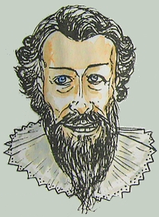

En 1591, François Viète publie un nouvel ouvrage qui représente une avancée considérable pour l’algèbre. Le calcul littéral trouve ses bases dans le but de résoudre tout problème. Les grandeurs cherchées sont désignées par des voyelles et les grandeurs connues par des consonnes.
Les symboles d’opérations sont officialisés : +, -, une barre horizontale pour : et in pour x ; la multiplication par 2 est notée bis. Pour les parenthèses, il utilise des accolades.

Partie 1 : Introduction au calcul littéral

- Écrire une expression littérale
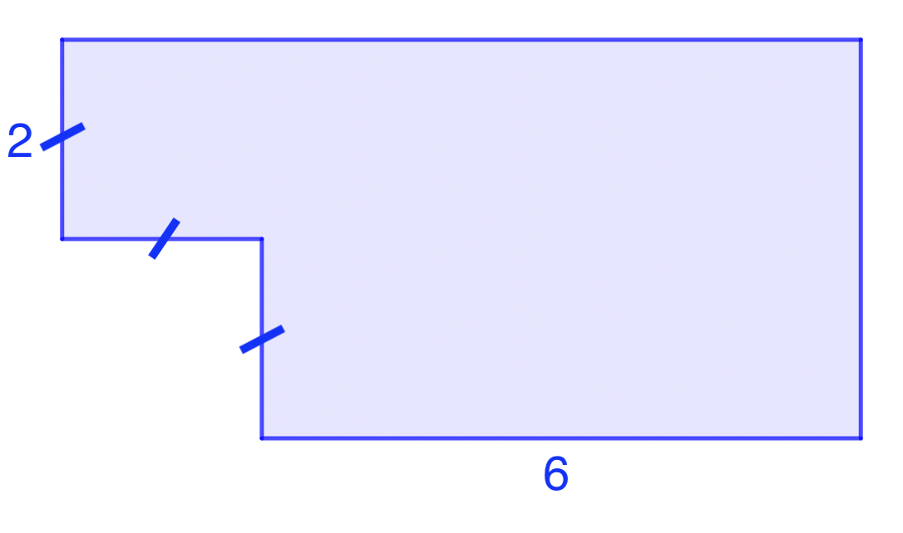
Méthode : Écrire une expression littérale

Vidéo https://youtu.be/se9gyoJkkJ0

1) Calculer l’aire de la figure ci-contre.

2) a) Exprimer en fonction de $x$ l’aire de la figure ci-dessous.
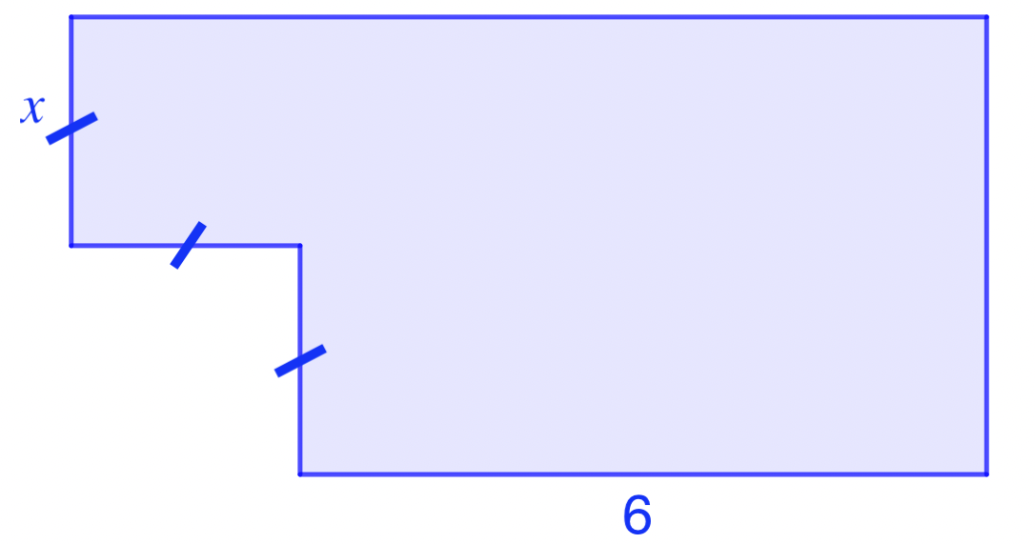
b) En déduire son aire lorsque $x=3$.

c) Quelle devrait être la longueur x pour que l’aire soit égale à $13$ ?

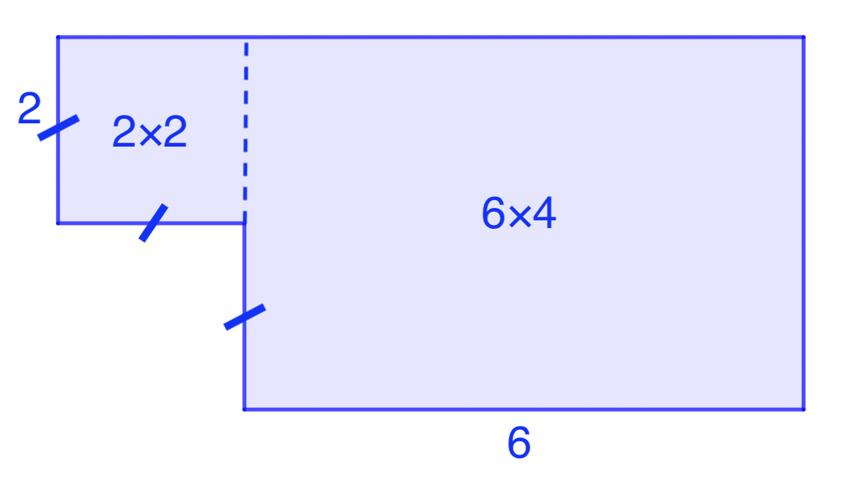
Correction
1) L’aire de la figure est égale à : $2×2+6×4=4+24=28$.

2) a) L’aire de la figure est égale à :
$x×x+6×2x=x^{2}+12x$
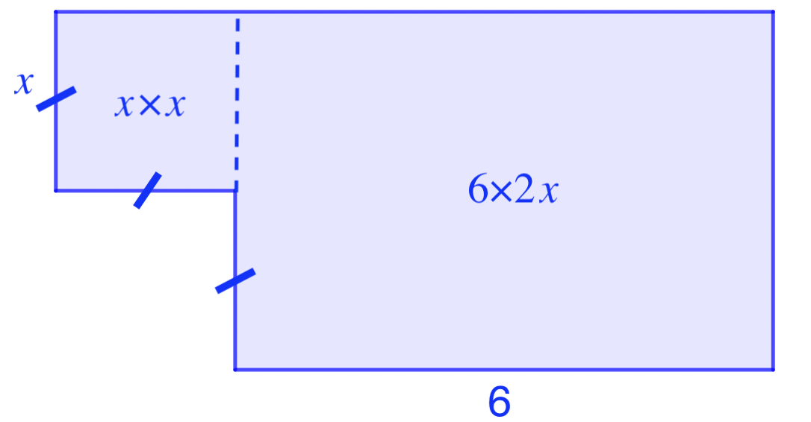
b) Pour $x=3$, on a :
$x^{2}+12x$ $=3^{2}+12×3=9+36=45$
L’aire est égale à $45$.

c) On cherche $x$ tel que : $x^{2}+12x=13$.
En effectuant quelques essais, on trouve que $x=1$ convient.
En effet : $x^{2}+12x$ $=1^{2}+12×1=1+12=13$

- Somme et produit

SOMME : $3×6+12$
PRODUIT : $3×(6+12)$

Méthode : Reconnaître une somme et un produit

Vidéo https://youtu.be/DT4d7xYrUd8

Parmi les expressions suivantes, reconnaître les sommes et les produits :
$$2x-9$$
$$\left(3x+6\right)x$$
$$3\left(x+5\right)$$
$$1+5x$$
$$100-7x$$
$$x\left(1-x\right)$$
$$\left(2x+1\right)\left(3x-4\right)$$
$$3x+11$$

Correction
Somme : $2x-9=2x+(-9)$
$$1+5x$$
$100-7x=100+(-7x)$
$$3x+11$$

Produit : $\left(3x+6\right)x=\left(3x+6\right)×x$
$$3\left(x+5\right)=3×\left(x+5\right)$$
$$x\left(1-x\right)=x×\left(1-x\right)$$
$$\left(2x+1\right)\left(3x-4\right)=\left(2x+1\right)×\left(3x-4\right)$$

Partie 2 : La distributivité

- Exemple d’introduction

Un restaurateur a commandé 3 caisses de jus d’orange et 5 caisses de jus de raisin.
Chaque caisse contient 24 bouteilles de jus.
Combien a-t-il commandé de bouteilles en tout ?

Solution 1 :  Nombre de caisses en tout :  $$3+5=8$$  Nombre de bouteilles :  $$24×8=192$$  Calcul effectué :  $$24×(3+5 ) =$$ | Solution 2 :  Nombre de bouteilles de jus d’orange :  $$24×3=72$$  Nombre de bouteilles de jus de raisin :  $$24×5=120$$  Nombre de bouteilles en tout :  $$72+120=192$$  Calcul effectué :  $$24×3 + 24×5$$
- Formule de distributivité

2
1
1
2

24 $×$ ( 3 $+$ 5 ) = 24 $×$ 3 $+$ 24 $×$ 5

On distribue une multiplication par 24, c’est la distributivité !

On dit que la multiplication est distributive par rapport à l’addition.

Méthode : Appliquer la distributivité

Vidéo https://youtu.be/Jdvi2WbIkjo

Distribuer les multiplications suivantes :
a) 34 $×$ (14 + 7) b) 12 $×$ (7 + 8) c) (8 + 3) $×$ 7 d) 25 $×$ (84 – 16)

Correction
a) 34 $×$ (14 + 7) b) 12 $×$ (7 + 8) c) (8 + 3) $×$ 7 d) 25 $×$ (84 – 16)
= 34 $×$ 14 + 34 $×$ 7 = 12 $×$ 7 + 12 $×$ 8 = 7 $×$ 8 + 7 $×$ 3 = 25 $×$ 84 – 25 $×$ 16

On dit aussi que la multiplication est distributive par rapport à la soustraction.

- Application au calcul mental

« Calculer mentalement 32 x 101 ! On trouve 3232 !
Quelle méthode permet d’obtenir ce résultat rapidement ?»

Méthode : Appliquer la distributivité au calcul mental

Vidéo https://youtu.be/ByzozWOSOAY

Calculer astucieusement : a) 32 $×$ 101 b) 32 $×$ 99
c) 13 $×$ 102 d) 28 $×$ 999

Correction
a) 32 $×$ 101 = 32 $×$ (100 + 1)
= 32 $×$ 100 + 32 $×$ 1 ← On distribue
= 3200 + 32 = 3232
L’astuce :
101 = 100 + 1
99 = 100 – 1
1010 = 1000 + 10
12 = 10 + 2
105 = 100 + 5
…

On connaît des règles de calcul mental pour multiplier par 10, par 100, par 1000, par 2, par 5, …
On décompose donc un des facteurs en somme ou différence formée de termes du type 10, 100, 1000, 1, 2, 5, …

b) 32 $×$ 99 = 32 $×$ (100 – 1)
= 32 $×$ 100 – 32 $×$ 1
= 3200 – 32 = 3168

c) 13 $×$ 102 = 13 $×$ (100 + 2)
= 13 $×$ 100 + 13 $×$ 2
= 1300 + 26 = 1326

d) 28 $×$ 999 = 28 $×$ (1000 – 1)
= 28 $×$ 1000 – 28 $×$ 1
= 28000 – 28 = 27972

Hors du cadre de la classe, aucune reproduction, même partielle, autres que celles prévues à l'article L 122-5 du code de la propriété intellectuelle, ne peut être faite de ce site sans l'autorisation expresse de l'auteur.
www.maths-et-tiques.fr/index.php/mentions-legales

